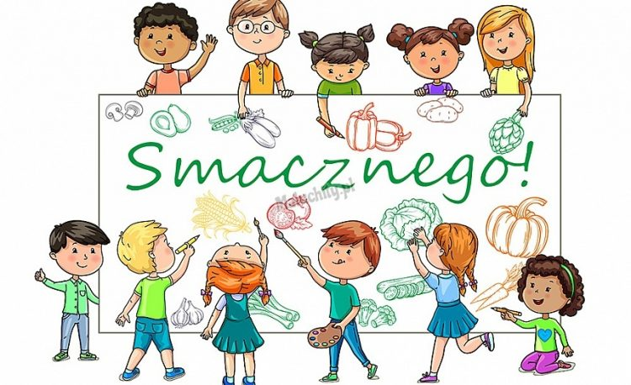

06.11.2023 r.-10.11.2023 r. | 13.11.2023 r.-17.11.2023 r.
Poniedziałek 06.11.2023 r.  * Zupa gulaszowa 300ml  * Makaron z serem i sosem malinowym 200g  * Woda niegazowana 200ml  ALERGENY: A1; A3; A7; A9 | Poniedziałek 13.11.2023 r.  * Zupa z soczewicy 300ml  * Łazanki z mięsem i kapustą 220g  * Herbata z cytryną100 ml  * Deser jogurtowy  ALERGENY: A1; A3; A7; A9
Wtorek 07.11.2023 r.  * Zupa zacierkowa na rosole 300ml  * Frykadelki z indyka 110g  * Ziemniaki puree150g  * Buraczki z ogórkiem kiszonym100g  * Sok warzywno owocowy 200ml  ALERGENY: A1; A3; A7; A9 | Wtorek 14.11.2023 r.  * Zupa cebulowa z grzankami 300ml  * Nuggetsy z kurczaka 110g  * Ziemniaki 150g  * Surówka a la colesław100g  * Woda z mięta i cytryną 200 ml  ALERGENY: A1; A3; A7; A9
Środa 08.11.2023.r.  * Zupa krem z marchewki ze słonecznikiem 300ml  * Gulasz wieprzowy 110g  * Kasza pęczak120g  * Surówka szwedzka100g  * Herbata owocowa 200 ml  ALERGENY: A1; A3; A7; A9 | Środa 15.11.2023 r.  * Zupa barszcz czerwony zabielany z ziemniakami 300ml  * Pulpety w sosie koperkowym120g  * Makaron 120g  * Surówka z marchewki z chrzanem100g  * Kompot 200 ml  ALERGENY: A1; A3; A7; A9
Czwartek 09.11.2023 r.  * Zupa duet fasolowy300ml  * Kurczak w sosie szpinakowo śmietanowym120g  * Makaron 120 g  * Sałata z ogórkiem i pomidorem100g  * Woda z miodem i cytryną 200ml  * Owoce  ALERGENY: A1; A3; A7; A9 | Czwartek 16.11.2023.r .  * Zupa kapuśniak 300ml  * Schab duszony w sosie 120g  * Kluski śląskie 150g  * Fasolka szparagowa 100g  * Woda z mięta i cytryną 200ml  * Owoce  ALERGENY: A1; A3; A7; A9
Piątek 10.11.2023 r.  * Zupa pomidorowa z makaronem 300ml  * Kotlet mielony z dorsza 110 g  * Ziemniaki 150g  * Surówka z kapusty kiszonej 100g  * Kompot 200 ml  ALERGENY: A1; A3; A4; A7; A9 | Piątek 17.11.2023 r.  * Zupa kalafiorowa brokułowa z makaronem 300ml  * Paluszki rybne 110 g  * Ziemniaki z pieca 150g  * Marchewka z groszkiem100g  * Kompot 200 ml  ALERGENY: A1; A3; A4; A7; A9
Jadłospis może ulec zmianie ze względu na codzienne dostawy żywności.

